Velkommen til Iglemyr SFO.

På SFO har vi 5 baser:

1. klasse er på Regnbuen, det vil si alle tre klasserommene til 1. klasse, som igjen er Båten, Brua og Regnbuen. Her er baseleder Tania Stangeland.

2B og 2C er Akvariet, som er rett inn i gangen på østbygget. Baseleder er Lin Anita Årrestad

2A, 3. - 4.trinn er i Solsiden som er i underetasjen. Baseleder er Renate Halvorsen

Morgen-SFO:
denne er på Solsiden hver morgen fra 07.25-08.15. Her vil alle barn fra alle baser møtes om morgenen. Da er det rolig lek inne til kl. 08.00. Da kler vi på og går ut i skolegården for å gjøre oss klar til skoledagen. Det er tilsyn i skolegården fra kl. 08.00 til det ringer inn 08.15

Kart:

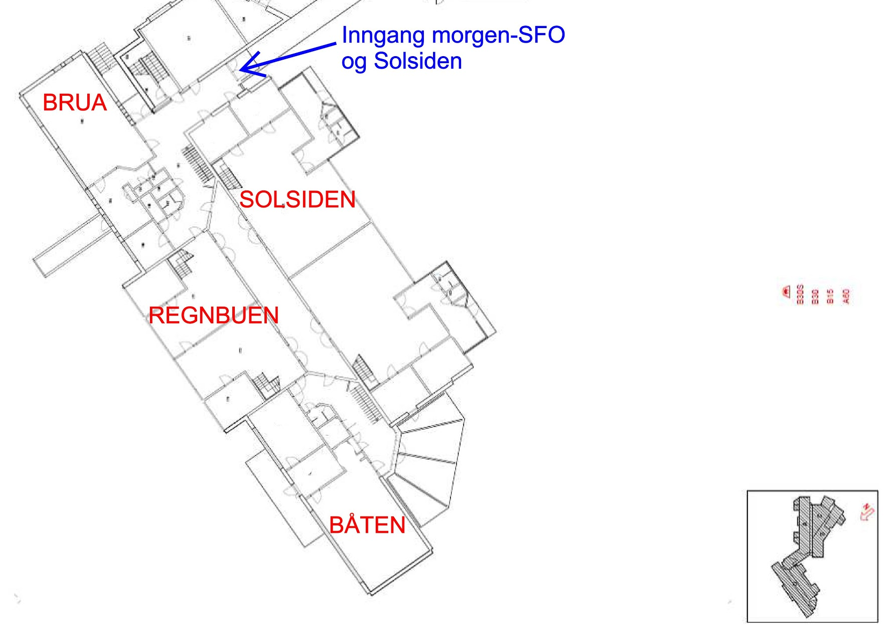

Tilvenning til SFO:

Vi ønsker at det skal være en tilvenning til SFO på lik linje med barnehagen.
1 dag: 2 timer med foresatte
2. dag: noen timer der foresatte er tilgjengelig på huset
3. dag tilnærmet vanlig dag er foresatte er tilgjengelig og kan komme på kort varsel
Ikke alle barn begynner samtidig, så det vil være mange som er i ulike faser i tilvenning. Vi ønsker at starten på SFO og skole skal være så trygg og god som mulig.

Dette er de voksne som jobber på 1. trinns SFO til høsten:

Båten:
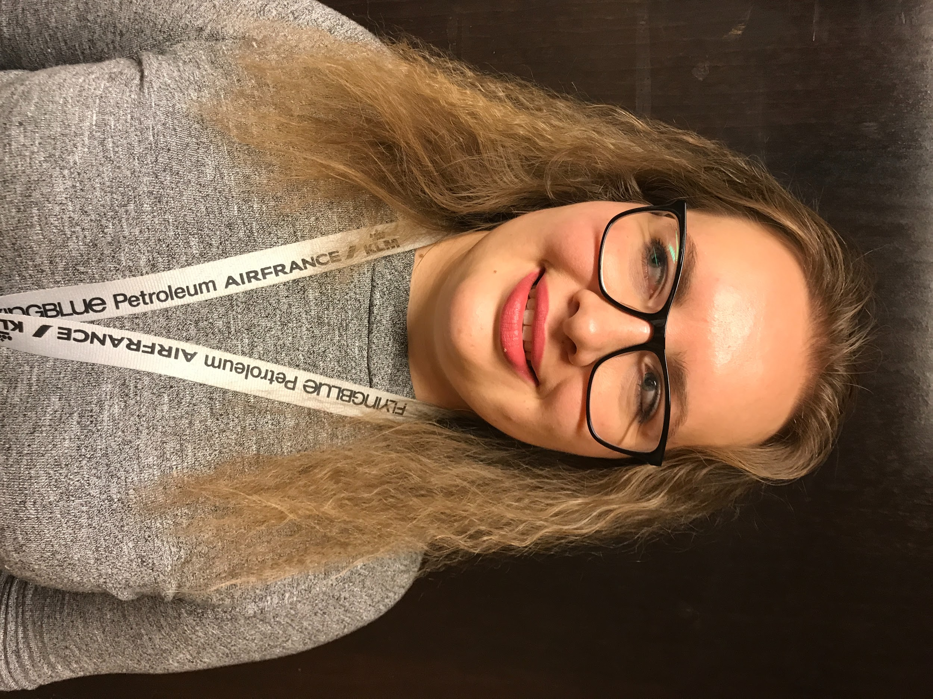
Tania Julie

Regnbuen:
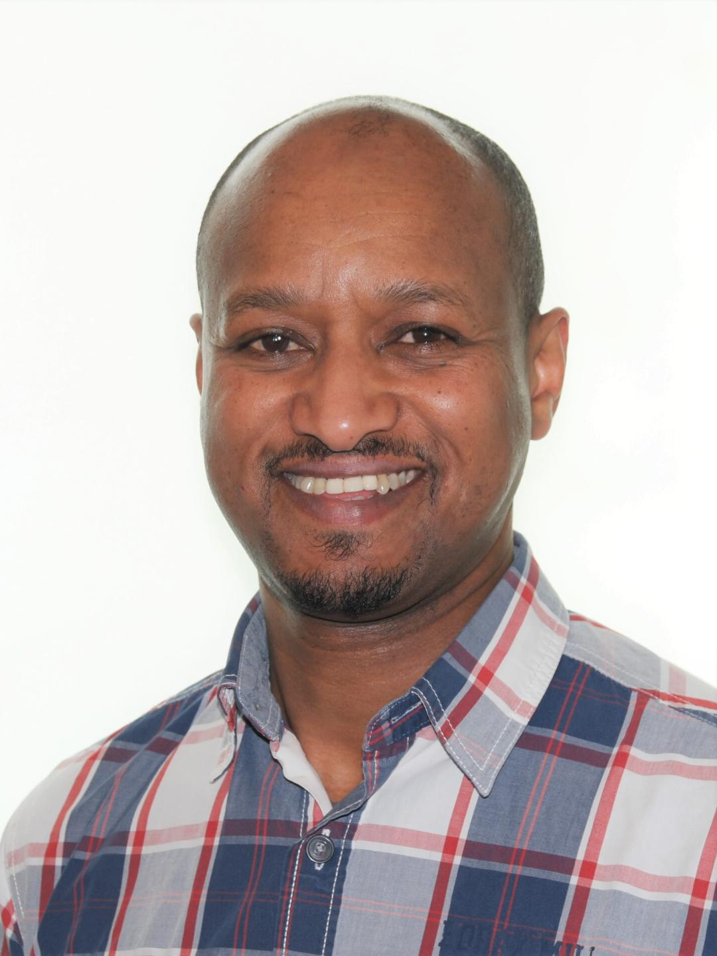
Jamal Nemo

Brua:

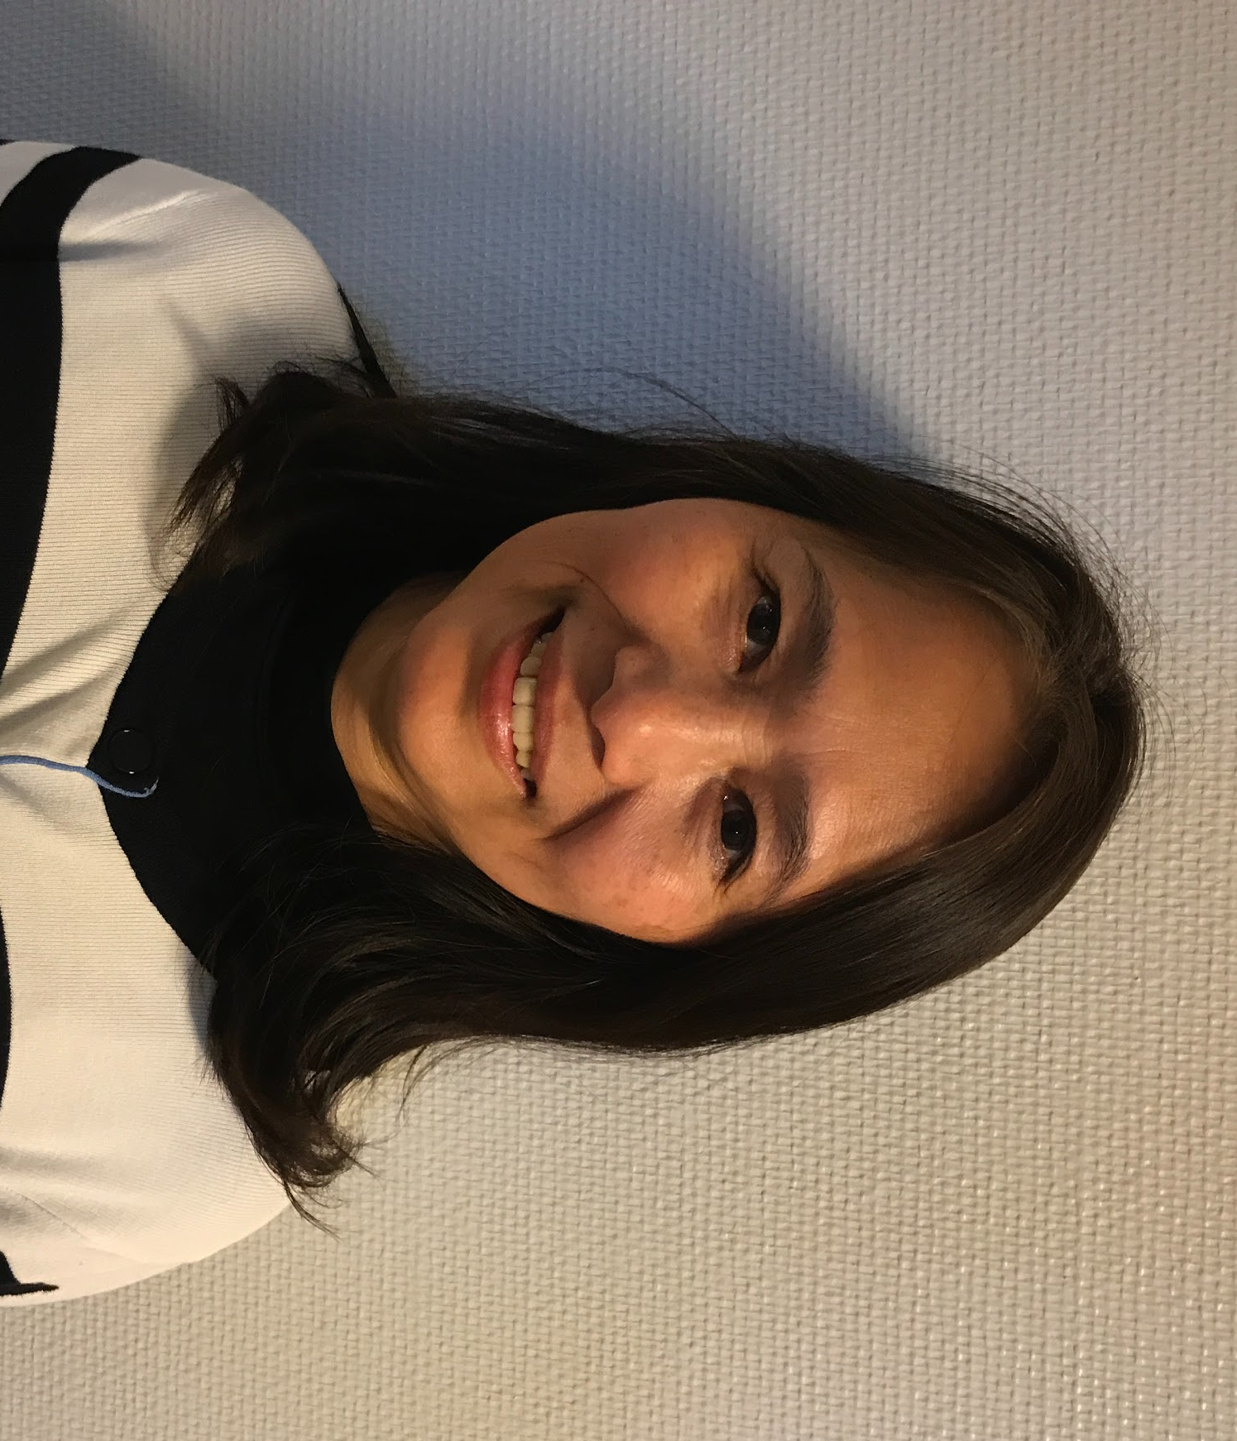
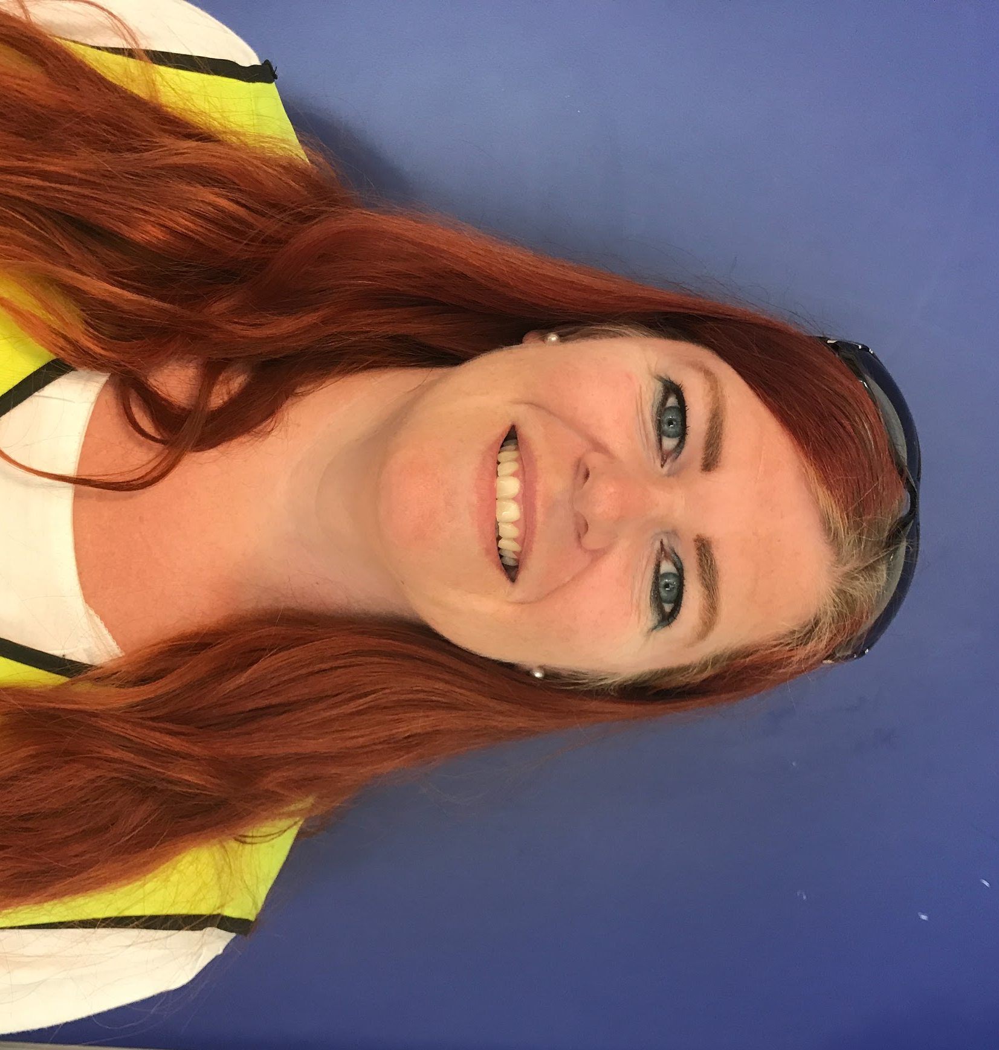
Sanja Dung May

Alle barna på 1. trinn vil ha base i den samme garderobe og klasserom som i skoledagen, det betyr at det er lett å ha med skiftetøy som henger/ligger på garderobeplassen. Viktig å merke tøyet slik at det blir lett å finne hvis noe mangler.

Måltider: vi har smøremåltid 4 dager i uken og et varmt måltid i uken(gi beskjed om evt. allergier)

I ferier må barnet ha med 1 matpakke til ett måltid. Da ønsker vi at alle barn er på plass til kl. 10.00. Det vil være påmelding til ferier, så det er viktig å melde seg på og gi så riktig informasjon som mulig om barnet kommer eller ikke. Dette handler om riktig antall voksne på plass i forhold til barn.

Vi har mange forskjellige aktiviteter på SFO i løpet av uka. Før vi starter opp etter ferien vil alle disse aktivitetene komme tydelig frem i form av et nytt infoskriv.

Enn så lenge kan vi si at tur, formingsaktiviteter, leksegruppe, dans, baking står på programmet.

Vi kommer med et skjema for når du og ditt barn skal møte 1. dag. Dette kommer i epost før skolen slutter.

Vi minner tilslutt om at 14. august er det planleggingsdag og SFO er stengt.

Vi gleder oss til dere kommer til Iglemyr SFO.

